**Практическая работа №3**

**Тема:**

Создание, редактирование и выполнение макросов в MS Excel.

**Цель работы:**

Приобрести практические навыки создания макросов в MS Excel.

**Выполнение работы:**

1. Откройте MS Excel.
2. Переименуйте «Лист3» в лист «Рождаемость».
3. Составьте таблицу «Воспроизводство населения России (%)».

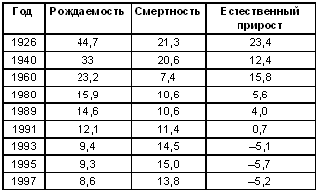

1. Под таблицей выпишите вопросы и предусмотрите место для вывода ответов. Ответы должны выводиться при нажатии на графические объекты, к которым привязаны макросы.

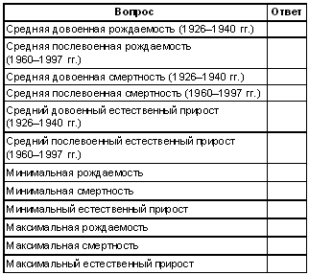

1. Ваш лист должен выглядеть так, как показано вверху справа.
2. После записи макросов ВОПРОС и ОТВЕТ проверьте текст «Сервис🡪 Макрос🡪 Макросы🡪 Изменить»:

Sub ВОПРОС()

'' ВОПРОС Макрос

' Макрос записан 17.12.2005

'

Range("F15").Select

ActiveCell.FormulaR1C1 = "=AVERAGE(R[–12]C[–4]:R[–11]C[–4])"

Range("F16").Select

ActiveCell.FormulaR1C1 = "=AVERAGE(R[–11]C[–4]:R[–5]C[–4])"

Range("F17").Select

ActiveCell.FormulaR1C1 = "=AVERAGE(R[–14]C[–3]:R[–13]C[–3])"

Range("F18").Select

ActiveCell.FormulaR1C1 = "=AVERAGE(R[–13]C[–3]:R[–7]C[–3])"

Range("F19").Select

ActiveCell.FormulaR1C1 = "=AVERAGE(R[–16]C[–2]:R[–15]C[–2])"

Range("F20").Select

ActiveCell.FormulaR1C1 = "=AVERAGE(R[–15]C[–2]:R[–9]C[–2])"

Range("F21").Select

ActiveCell.FormulaR1C1 = "=MIN(R[–18]C[–4]:R[–10]C[–4])"

Range("F22").Select

ActiveCell.FormulaR1C1 = "=MIN(R[–19]C[–3]:R[–11]C[–3])"

Range("F23").Select

ActiveCell.FormulaR1C1 = "=MIN(R[–20]C[–2]:R[–12]C[–2])"

Range("F24").Select

ActiveCell.FormulaR1C1 = "=MAX(R[–21]C[–4]:R[–13]C[–4])"

Range("F25").Select

ActiveCell.FormulaR1C1 = "=MAX(R[–22]C[–3]:R[–14]C[–3])"

Range("F26").Select

ActiveCell.FormulaR1C1 = "=MAX(R[–23]C[–2]:R[–15]C[–2])"

End Sub

Sub ОЧ()

'' ОЧ Макрос

' Макрос записан 17.12.2005 (*)

' Range("F15:F26").Select

Selection.ClearContents

End Sub

1. Создайте макросы изменения цвета таблиц на зеленый и изменения шрифта на полужирный или курсив.
2. Привяжите эти макросы к графическим объектам.